Российская Федерация
Ростовская область
Октябрьский район
Муниципальное образование «Персиановское сельское поселение»
Администрация Персиановского сельского поселения

РЕШЕНИЕ

13.10.2023г. № 96 п. Персиановский

О внесении изменений и дополнений
в решение Собрания депутатов
Персиановского сельского поселения
№ 61 от 16.10.2017 г. «Об утверждении
Правил благоустройства, чистоты и порядка
на территории «Персиановского сельского поселения»

В целях упорядочения, размещения и функционирования нестационарных торговых объектов на территории муниципального образования «Персиановское сельское поселение», создания условий для улучшения организации и качества торгового обслуживания населения, улучшения эстетического облика района, руководствуясь пунктом 3 статьи 10 Федерального закона Российской Федерации от 28.12.2009 № 381-ФЗ «Об основах государственного регулирования торговой деятельности в Российской Федерации», Федеральным законом от 14.07.2022 № 352-ФЗ "О внесении изменения в статью 22 Федерального закона "Об основах государственного регулирования торговой деятельности в Российской Федерации", постановлением Правительства Ростовской области от 19.07.2012 года № 663 «Об утверждении Порядка разработки и утверждения органами местного самоуправления схем размещения нестационарных торговых объектов», Постановлением Правительства Ростовской области от 23.09.2022 №788 «О внесении изменений в постановление Правительства Ростовской области от 18.09.2015 № 583» частью 9 статьи 52 Устава муниципального образования «Персиановского сельского поселения»,

РЕШИЛО:

1. Внести в решение Собрания депутатов Персиановского сельского поселения от 16.10.2017 г. № 61 «Об утверждении Правил благоустройства, чистоты и порядка на территории «Персиановского сельского поселения» следующие изменения:
1.1. В Правилах благоустройства чистоты и порядка на территории Персиановского сельского поселения дополнить ст. 44 п. 4 «Размещение НТО должно соответствовать требованиям Положения о порядке размещения нестационарных торговых объектов на территории муниципального образования «Октябрьский район» и правилам размещения и оформления нестационарных торговых объектов на территории муниципального образования Октябрьский район Ростовской области (Дизайн код), утвержденных приложениями 1 и 5 Постановления Администрации Октябрьского района № 902 от 09.08.2023г.»
1.2. Правила благоустройства территории Персиановского сельского поселения дополнить Приложением № 1 Дизайн-код правила размещения и оформления нестационарных торговых объектов на территории муниципального образования «Октябрьский район Ростовской области»

2. Настоящее решение вступает в силу после его официального опубликования.

Председатель Собрания депутатов – глава Персиановского сельского поселения | Н.А.Зеленский


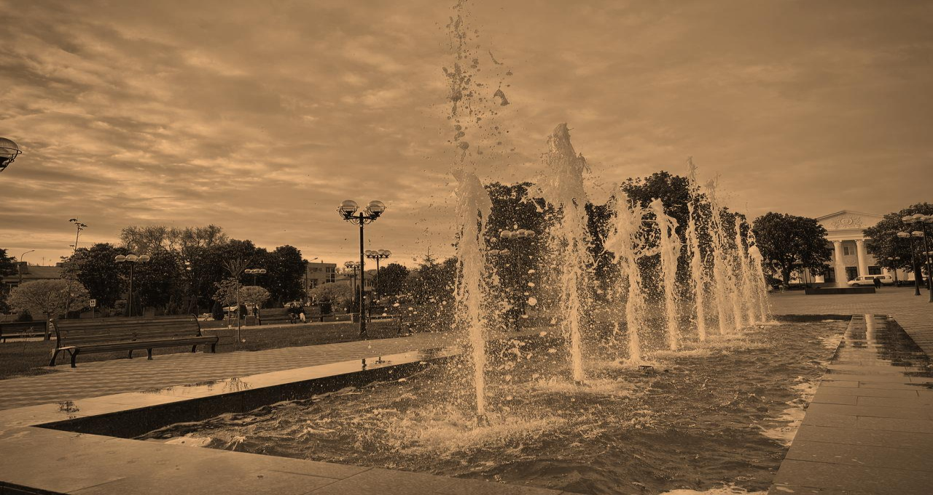
ДИЗАЙН-КОД
Приложение № 1 к постановлению Администрации
Октябрьского района от __.__.2023 № __

ПРАВИЛА РАЗМЕЩЕНИЯ И ОФОРМЛЕНИЯ НЕСТАЦИОНАРНЫХ ТОРГОВЫХ ОБЪЕКТОВ НА ТЕРРИТОРИИ МУНИЦИПАЛЬНОГО ОБРАЗОВАНИЯ
«ОКТЯБРЬСКИЙ РАЙОН РОСТОВСКОЙ ОБЛАСТИ»

содержание

Введение
О правилах………………………………………………………………..2 Применение Правил………………………………………………..3 Термины…………………………………………………………4, 5, 6, 7 Запреты при размещении…………………………………….8, 9 Конфигурация…………………………………………………….10, 11 Относительно зданий и сооружений…………………….12

Размещение
Относительно элементов благоустройства…………….13 Относительно элементов улично-дорожной сети....14 Относительно пешеходных зон……………………………...15

Типы НТО Киоск
Типоразмеры…………………………………………………………. 16 Габариты и элементы……………………………………………. 17 Рекомендации к элементам и материалам………….18

Павильон Типоразмеры……………………………………………………………19 Габариты ………………………………………………………………….20 Рекомендации по элементам и материалам…………21

Лоток торговый
Габариты и элементы………………………………………………22

Торговая палатка
Рекомендации по элементам и материалам……… 23

Сезонное (летнее) кафе
Общие положения……………………………………………………24 Требования…………………………………………………………25, 26 Цветовое решение…………………………………………………..27 Оборудование………………………………………………………….28

Бахчевой развал
Рекомендации к элементам и материалам……………29

Елочный базар
Рекомендации к элементам и материалам……………30

Приложение
Типы Ассортимента………………………………………………….31 Разрешенный к продаже ассортимент товаров……………………………………………………………………..32 Рекомендуемые материалы……………………………………33


Дизайн Код НТО Октябрьский район / 1


ВВЕДЕНИЕ О ПРАВИЛАХ
Настоящий документ устанавливает правила размещения и оформления нестационарных торговых объектов (НТО) на территории муниципального образования Октябрьский район Ростовской области. Он формирует требования к размещению в городских пространствах всех
видов НТО, в том числе рядом стоящих.

Правила размещения и оформления НТО учитывают требования безопасности, технических регламентов, строительных норм и правил, государственных стандартов.
В документе рассмотрены типы НТО: киоски, павильоны и торговые лотки и палатки, сезонное (летнее) кафе, бахчевой развал, елочный базар. Документ выделяет ряд требований к объектам: месту размещения, методу установки рядом стоящих НТО, внешнему виду.
Для киосков и павильонов разработана модульная система размеров с шагом в 1 м. Такая система позволит унифицировать НТО и обеспечит гибкость при выборе размера объекта в зависимости от потребностей предпринимателя

Правила разработаны для Администрации Октябрьского района, операторов НТО и предпринимателей, размещающих или заинтересованных в размещении нестационарных объектов. Операторам НТО и предпринимателям Правила помогут создать современные, функциональные, визуально
Перечень нормативных правовых актов, регулирующих размещение НТО: привлекательные торговые объекты. 1. НПБ 103–95 «Торговые павильоны и киоски. Противопожарные требования».
2. Федеральный закон от 28.12.2009г. № 381-ФЗ «Об основах государственного регулирования торговой деятельности в Российской Федерации».
3. Постановление Правительства Российской Федерации от 29.09.2010 г. № 772 г. Москва «Об утверждении Правил включения нестационарных торговых объектов, расположенных на земельных участках, в зданиях, строениях и сооружениях, находящихся в государственной собственности, в схему размещения нестационарных торговых объектов».
4. СП 118.13330.2012*«Общественные здания и сооружения». Актуализированная редакция СНиП 31–06–2009 (с изменениями № 1, 2).
5. СП 4.13130.2013«Свод правил Системы противопожарной защиты. Ограничение распространения пожара на объектах защиты. Требования к объемно-планировочным и конструктивным решениям».
6. СанПиН 2.2.1/2.1.1.1278–03 «Гигиенические требования к естественному, искусственному и совмещенному освещению жилых и общественных зданий». 7. ГОСТ Р 51303–2013«Торговля. Термины и определения» (с изменением № 1).
8. ГОСТ Р 51773–2009. «Услуги торговли. Классификация предприятий торговли».


Дизайн Код НТО Октябрьский район / 2



Применение правил





1

Определить допустимые зоны размещения

Особенности размещения НТО относительно зданий и других объектов представлены
на стр. 8-11

2
Определить участки размещения и их количество


О том, как на основе допустимых зон выявить участки размещения НТО и определить площадь таких зон, говорится на стр. 12-15

3 Определить тип размещаемого НТО, сформировать его внешний вид и организовать благоустройство прилегающей территории
Информация о габаритах и материалах нестационарных объектов, размещении на них рекламных конструкций, видах освещения и установке уличной мебели представлена на стр. 17-30


Дизайн Код НТО Октябрьский район / 3
Термины

Оператор НТО — юридическое или физическое лицо, в том числе зарегистрированное в качестве индивидуального предпринимателя, с которым заключается договор на размещение НТО.

Предприниматель — ведущее торговую деятельность юридическое или физическое лицо, в том числе зарегистрированное в качестве индивидуального предпринимателя, с которым заключается договор аренды НТО.

Нестационарный торговый объект (НТО) — торговый объект, представляющий собой временное сооружение или временную конструкцию, не связанные прочно с земельным участком, без устройства фундамента, вне зависимости от наличия или отсутствия подключения (технологического присоединения) к сетям инженерно-технического обеспечения, в том числе передвижное сооружение, за исключением мобильных торговых объектов (9).
Киоск — оснащенное торговым оборудованием временное сооружение общей площадью не более 20 кв. м, не имеющее торгового зала, перемещение которого на другое место предусматривается без
демонтажа конструкций(9).

Павильон — нестационарный торговый объект с замкнутым пространством, имеющий торговый зал (зал обслуживания посетителей), предназначенный для обслуживания потребителей внутри торгового объекта, перемещение которого, как правило, невозможно без демонтажа его конструкций(9).

Лоток торговый – торговый объект, осуществляющий торговлю, не имеющий торгового зала и помещений для хранения товара, представляет собой легко возводимую сборно-разборную конструкцию, оснащенную прилавком, рассчитанную на одно рабочее место продавца, на площади которого размещен товарный запас на один день.


9. Федеральный закон от 28.12.2009 г. № 381-ФЗ «Об основах государственного регулирования торговой деятельности в Российской Федерации». Дизайн Код НТО Октябрьский район / 4
Термины

Торговая палатка — нестационарный торговый объект, представляющий собой оснащенную прилавком легковозводимую сборно-разборную конструкцию, образующую внутреннее пространство, не замкнутое со стороны прилавка, предназначенный для размещения одного или нескольких рабочих мест продавцов и товарного
запаса на один день торговли (10).

Рядом стоящие НТО — два и более НТО, расстояние между которыми менее 0,3 м. юридическое или физическое лицо, в том числе зарегистрированное в качестве индивидуального предпринимателя, с которым заключается договор на размещение НТО.

Бахчевой развал – НТО, представляющий собой специально оборудованную временную конструкцию в виде обособленной открытой площадки или установленной торговой палатки, предназначенной для продажи сезонных бахчевых культур.

10. ГОСТ Р 51303–2013«Торговля. Термины и определения» (с изменением № 1). 11. СНиП I-2 «Строительная терминология».

Здание — строительная система, состоящая из несущих и ограждающих или совмещенных (несущих и ограждающих) конструкций, образующих наземный замкнутый объем, предназначенный для проживания или пребывания людей в зависимости от функционального назначения и для выполнения различного вида производственных процессов (11).

Сооружение — объемная, плоскостная или линейная наземная, надземная или подземная строительная система, состоящая из несущих, а в отдельных случаях и ограждающих конструкций и предназначенная для выполнения производственных процессов различного
вида, хранения материалов, изделий, оборудования, для временного пребывания людей, перемещения людей и грузов и т.д. (11)

Остановочный комплекс — участок городской территории, предназначенный для остановки общественного транспорта, движущегося по установленным маршрутам, с целью высадки и посадки пассажиров. Комплекс включает набор элементов для обслуживания пассажиров.


Дизайн Код НТО Октябрьский район / 5
Термины

Остановочный павильон — предназначен для укрытия пассажиров, ожидающих прибытия общественного транспорта, от воздействия неблагоприятных погодно-климатических факторов (осадки, воздействие прямых солнечных
лучей, ветер и т. п.) (14).

Пешеходная зона — свободный от преград и препятствий выделенный участок улицы, предназначенный для движения пешеходов. Техническая зона тротуара — участки тротуара, в пределах которых размещаются дорожные знаки, светофоры, приборы освещения, мачты связи, кабельные системы и т. п.

Проезжая часть — элемент дороги, предназначенный для движения безрельсовых
транспортных средств (12).

Плоскостная парковка — специальная площадка (без устройства фундаментов) для открытого или закрытого (в отдельных боксах или металлических тентах) хранения автомобилей и других индивидуальных мототранспортных средств в одном уровне (13).

Посадочная площадка — элемент остановочного комплекса, предназначенный для высадки и посадки пассажиров в общественный транспорт.

Площадка ожидания — элемент остановочного комплекса, предназначенный для нахождения пассажиров, ожидающих прибытия общественного транспорта.

Елочный базар – НТО, представляющий собой специально оборудованную временную конструкцию в виде обособленной открытой площадки для новогодней (рождественской) продажи натуральных хвойных деревьев и веток хвойных деревьев

12. Постановление Правительства РФ от 23.10.1993г. № 1090 (ред. от 23.12.2017 г.) «О Правилах дорожного движения». 13. СП 113.13330.2012Стоянки автомобилей. Актуализированная редакция СНиП 21-02-99*(с Изменением № 1).
14. ОСТ 218.1.002–2003«Автобусные остановки на автомобильных дорогах. Общие технические требования».


Дизайн Код НТО Октябрьский район / 6
Термины


3 Зона обременения — благоустраиваемая предпринимателем территория на расстоянии 1 м от торгового фронта киоска или павильона.


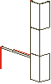
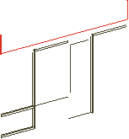

4 Торговый фронт — фасад НТО, где размещены торговое окно киоска или входная дверь павильона, а также сторона, на которую ориентированы торговое окно НТО или прилавок торговой палатки.



5 Светопрозрачные конструкции — окна, витрины, стеклянные входные двери, витражи, стеклянные элементы фасадов, атриумы и другие конструкции, предназначенные для естественного освещения. элемент остановочного комплекса, предназначенный для высадки и посадки пассажиров в общественный транспорт.


1 Допустимая зона размещения — территория, где разрешена установка НТО.

2 Участок размещения — участок территории, занимаемый НТО.
6 Витрина — остекленный фасад НТО, предназначенный для демонстрации товара и (или) естественного освещения торгового зала павильона.


Дизайн Код НТО Октябрьский район / 7
Запреты при размещении

Документ регламентирует размещение НТО с учетом классификации городских пространств и относительно зданий и других объектов, выделяет типы НТО; формулирует рекомендации на основе этого, а также рассматривает ряд основных запретов — они касаются объектов всех типов, размещенных в любом общественном пространстве.

Запрещено оставлять территорию вокруг НТО неубранной и поврежденной. Предприниматель должен ремонтировать поврежденные покрытия и другие элементы благоустройства. При демонтаже объекта, если не предполагается установка нового, — привести территорию вокруг в исходное состояние. После завершения работы передвижных НТО предприниматель обязан убрать мусор с территории.
Запрещено устанавливать НТО на газонах, цветниках, площадях и озелененных территориях.

Запрещено размещать НТО на расстоянии менее 25 м от мест сбора мусора и пищевых отходов.

В случаях размещения нестационарных объектов в пределах красных линий улиц и дорог, их размещение возможно только на замощенной (асфальтированной) площадке в границах тротуара и при условии свободной ширины прохода по тротуару (в том числе при наличии опор освещения и других опор, стволов деревьев) по основному ходу движения пешеходов не менее 3 метров, а в поперечном направлении и от крайнего элемента объекта до края проезжей части не менее 1,5 метров.

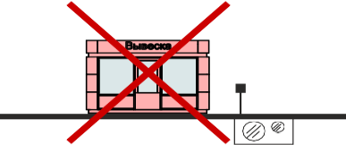
Запрещено размещать НТО в охранных зонах инженерных сетей без соответствующих разрешений, согласований с эксплуатирующими организациями в установленном действующим законодательством порядке.


Дизайн Код НТО Октябрьский район / 8
Запреты при размещении

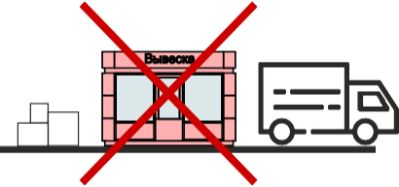
Запрещено складировать товар, упаковку или мусор на элементах благоустройства и прилегающей к НТО территории. Транспортное обслуживание НТО и загрузка их товарами не должны снижать безопасность движения пешеходов и транспорта.

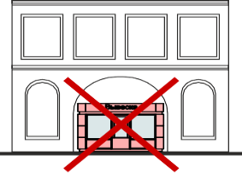
Запрещено складировать товар, упаковку или мусор на элементах благоустройства и прилегающей к НТО территории. Транспортное обслуживание НТО и загрузка их товарами не должны снижать безопасность движения пешеходов и транспорта.

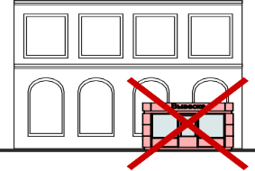
Запрещено размещать НТО на придомовых территориях.


Дизайн Код НТО Октябрьский район / 9
Конфигурация

Одиночные НТО Отдельно стоящие объекты, расстояние между которыми
30 м и более. В этом промежутке запрещается размещать другие НТО, любой конфигурации и типа.

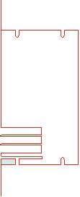

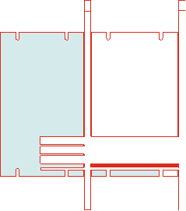

Совмещенные с остановочным павильоном НТО Объекты, объединенные навесом с остановочными павильонами. Расстояние до других НТО принимается по принципу одиночных или рядом стоящих. При нежелании или невозможности совмещения запрещено устанавливать НТО ближе 30 м к остановочному павильону.


Дизайн Код НТО Октябрьский район / 10
Конфигурация

Рядом стоящие НТО

Два и более НТО, расстояние между которыми менее 0,3 м. Зазор между объектами необходимо облицовывать.

Высота рядом стоящих НТО должна быть одинаковой. Допустимо только линейное размещение рядом стоящих НТО. Рядом стоящие НТО должны быть одной глубины и быть выполнены в одной цветовой гамме.


Дизайн Код НТО Октябрьский район / 11


Конфигурация


ОТНОСИТЕЛЬНО ЗДАНИЙ И СООРУЖЕНИЙ 1 Минимальное расстояние от НТО до глухих фасадов зданий — 6 м.

2
Минимальное расстояние от НТО до фасадов с окнами жилых помещений и витринами коммерческих предприятий — 10 м.


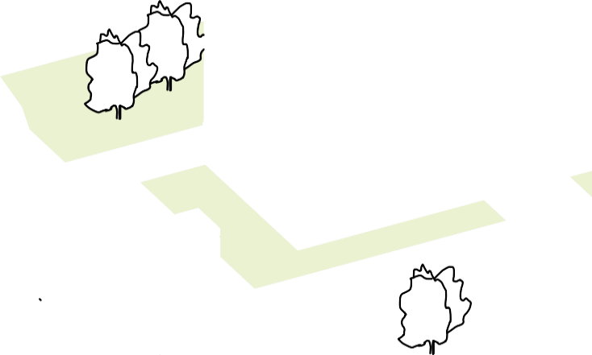


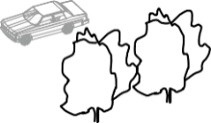




















3 Недопустимо размещать НТО напротив входов в здания. От границ входных дверей необходимо отступать в сторону не менее 5 м.
4


1 4 Запрещено размещать НТО на расстоянии менее 50 м от
наружных стен технических сооружений (например, газорегуляторных пунктов,
канализационных насосных станций, тепловых пунктов и др.) в условиях новой застройки.


Дизайн Код НТО Октябрьский район / 12

Размещение

ОТНОСИТЕЛЬНО ЭЛЕМЕНТОВ БЛАГОУСТРОЙСТВА

1

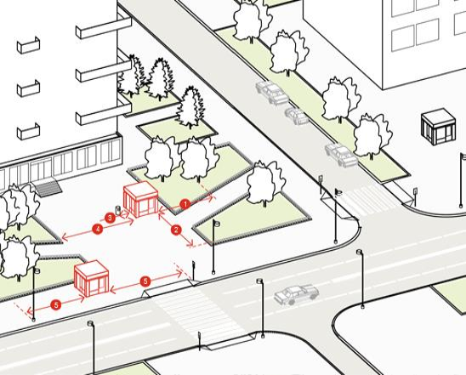
2

3

4


5
Минимальное расстояние от НТО до оси ствола дерева – 5 м.

Минимальное расстояние от НТО до оси кустарника – 1,5 м.

Минимальное расстояние от НТО до урн – 0,4 м.

Минимальное расстояние от НТО до ограждений – 1 м.

Минимальное расстояние от НТО до опор освещения и дорожных знаков – 1 м.


Дизайн Код НТО Октябрьский район / 13

Размещение

ОТНОСИТЕЛЬНО ЭЛЕМЕНТОВ УЛИЧНО-ДОРОЖНОЙ СЕТИ

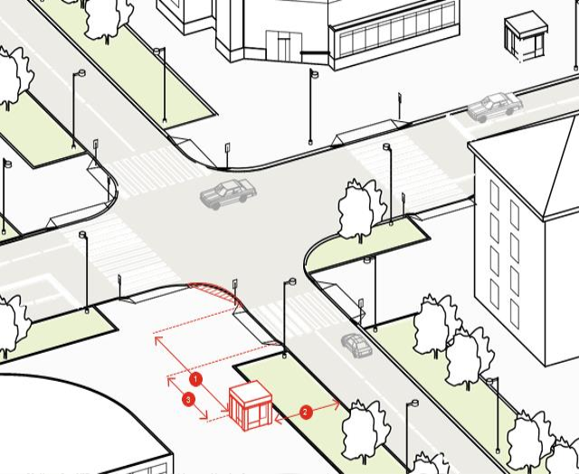
На нерегулируемых перекрестках, в местах примыкания второстепенных и внутренних проездов к дорогам, на нерегулируемых пешеходных переходах не допускается размещать НТО в пределах треугольников видимости для условий «пешеход — транспорт» и «транспорт — транспорт». Относительно хода движения автотранспорта НТО следует размещать после пешеходного перехода — чтобы не закрывать обзор водителю.

1


2

3
На всех перекрестках минимальное расстояние от НТО до пересечения проезжих частей — 10 м.

Минимальное расстояние от НТО до границы проезжей части — 3 м.
Торговый фронт не должен быть ориентирован на проезжую часть.

Минимальное расстояние от НТО до границы пешеходного перехода — 5 м.


Дизайн Код НТО Октябрьский район / 14
Размещение

Относительно пешеходных зон


Недопустимо устанавливать НТО вплотную к пешеходной зоне, если ее ширина менее 4 м. В таком случае НТО размещается
1
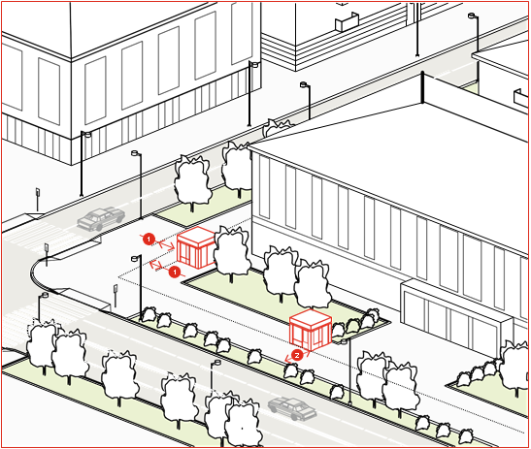
с отступом 1 м для организации зоны обслуживания покупателей.


2 Недопустимо размещать НТО вплотную к пешеходной зоне, если ее ширина более 4 м.


Дизайн Код НТО Октябрьский район / 15
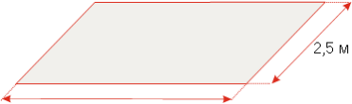
Киоск

Типоразмеры

3,5 м

Тип Площадь киоска, кв.
м

К-1 6,25

К-2 8,75

Габариты, м

2,5х2,5

2,5х3,5

К-3 11,25

К-4 12,25

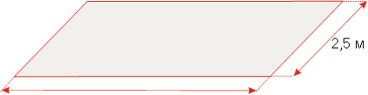
К-5 15,75
2,5х4,5

3,5х3,5

3,5х4,5

4,5 м


Дизайн Код НТО Октябрьский район / 16
Киоск

Габариты и элементы

Киоск подходит почти для любой торговли и предоставления некоторых услуг — например, изготовления ключей или ремонта. Киоск устанавливается без капитального фундамента, его легко можно переместить без разбора конструкции.

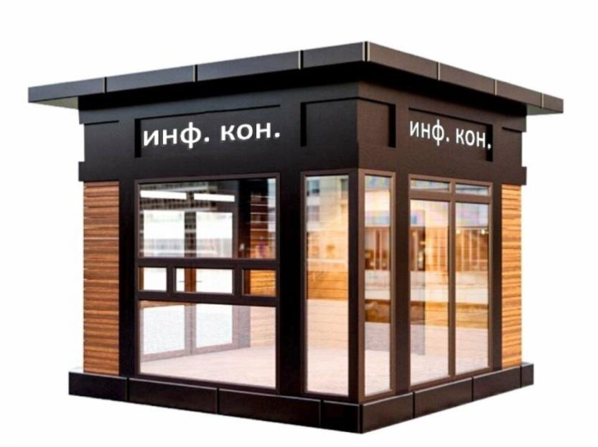
Высота киоска составляет 3 м. Фризовая часть киоска имеет высоту 0,52 м от верха киоска. Нижний край витрины должен находиться на высоте 0,65 м от низа киоска. Размер витрины – не менее 1,7 х 1,7 м.

Вход для продавца допустимо размещать на задней стороне киоска.

Высота двери — 2,1 м, ширина — не менее 0,8 м.

Возле киоска необходимо размещать урну.


Дизайн Код НТО Октябрьский район / 17
Киоск








Рекомендации по элементам и материалам

Элемент, материал

Материал
Схематичное изображение

Стеновые панели: композит, металл

Дверные и оконные рамы: пластик, стекло

Стеновые панели: композит, рейка с текстурой дерева или деревянная рейка

Дверные и оконные рамы: пластик, стекло
Рекомендации

Вариант 1:

Цоколь

Стены, колонны - натуральный дуб; лиственница; палисандр

Витраж, стены

Вариант 2:

Цоколь

Стены, колонны

Витраж, стены


Дизайн Код НТО Октябрьский район / 18
Павильон

Типоразмеры

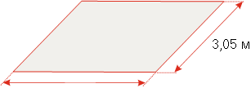
Документ предусматривает систему типоразмеров павильонов. Она поможет унифицировать объекты и обеспечит гибкость в выборе размера в зависимости от потребностей предпринимателя. Габариты и площадь павильона определяются по его внешним границам.

Тип Площадь павильона,
3,05 м кв. м
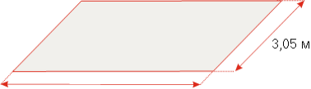
П-1 9,3
Габариты, м

3,05х3,05

П-2

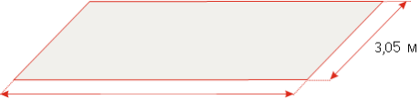
П-3 5,75 м П-4

П-5

П-6
17,53 5,75х3,05 21,65 7,1х3,05 14,96 4,4х3,4 19,55 5,75х3,4
24,14 7,1х3,4

7,1 м


Дизайн Код НТО Октябрьский район / 19
Павильон

Габариты

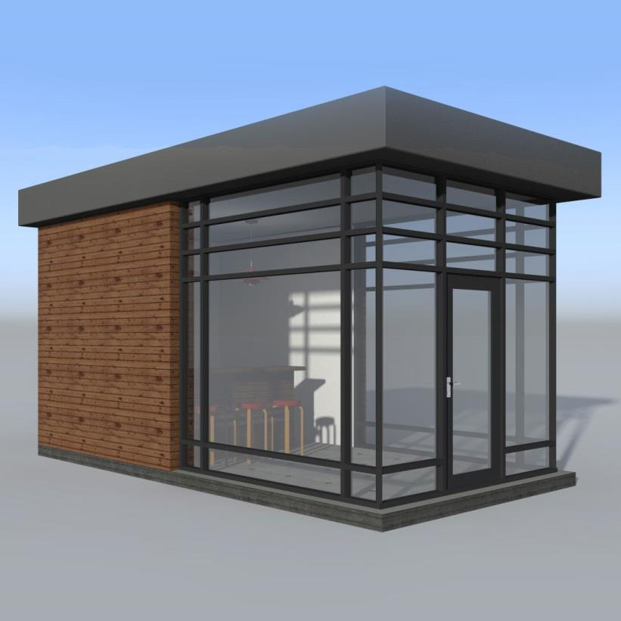
Высота павильона должна быть не более 3 м. Рекомендуется предусматривать на плоскости фасада фризовую часть высотой не более 0,4 м от верхней границы павильона.

Входную дверь павильона рекомендуется предусмотреть шириной не менее 1 м, высотой не менее 2,1 м. Павильон рекомендуется оборудовать кнопкой вызова продавца, расположенной на низком уровне, для маломобильных групп. Следует выделять подсобные помещения для хранения товарных запасов. Возле павильона необходимо размещать урну.


Дизайн Код НТО Октябрьский район / 20
Павильон



Рекомендации по элементам и материалам

Элемент, материал

Материал
Схематичное изображение

Стеновые панели: композит, металл

Дверные и оконные рамы: пластик, стекло

Стеновые панели: композит, рейка с текстурой дерева или деревянная рейка

Дверные и оконные рамы: пластик, стекло
Рекомендации

Вариант 1:

Цоколь

Стены, колонны- цвета натуральный дуб; лиственница; палисандр

Витраж, стены

Вариант 2:

Цоколь

Стены, колонны

Витраж, стены


Дизайн Код НТО Октябрьский район / 21

Лоток торговый

Габариты и элементы


Габаритные размеры: Ширина 3,5-4,5 м Глубина 1,5 м Высота 2,2-2,7 м

Элементы и материалы: Основа – металлический каркас.
Основание зашито металлическими листами толщиной 3 мм. Внутри – зашивка фанерой или деревянными панелями.

Декоративная отделка:
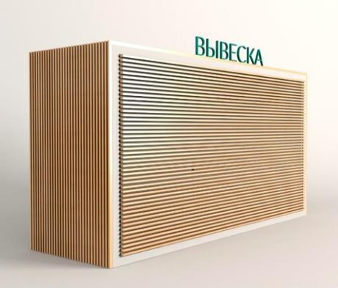
композитная рейка с текстурой дерева или деревянная рейка. в случаи применения натурального дерева его необходимо обработать огнестойким составом, допустимые цвета данного состава: натуральный дуб; лиственница; палисандр. Внутренняя отделка – материалы, соответствующие противопожарным требованиям.


Дизайн Код НТО Октябрьский район / 22


Торговая палатка

Рекомендации к элементам и материалам
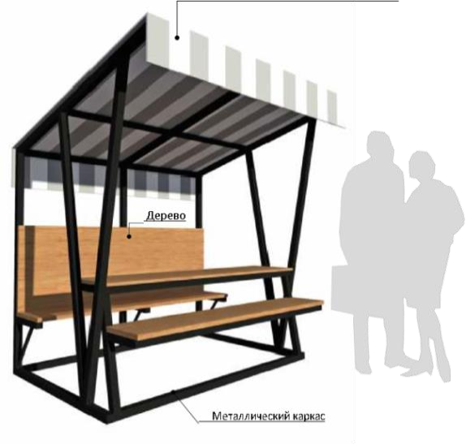
Покрытие из тентового материала
Допускается размещение торговых палаток со следующими габаритами:
Высота 2,5 м, ширина не более 2,5 м, глубина 1 м, высота прилавка 2,9 – 1,1 м..

Материалы: Фанера влагостойкая, Доска строганная обрезная,
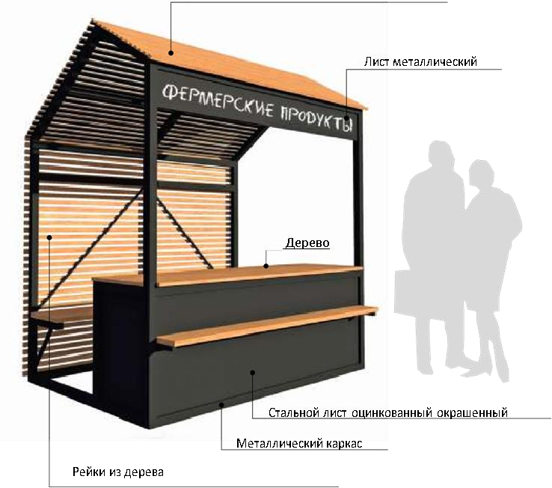
деревянный брус, листовая сталь с порошковой окраской и профилированные стальные трубы


Дизайн Код НТО Октябрьский район / 23
Сезонное (летнее) кафе

Общие положения

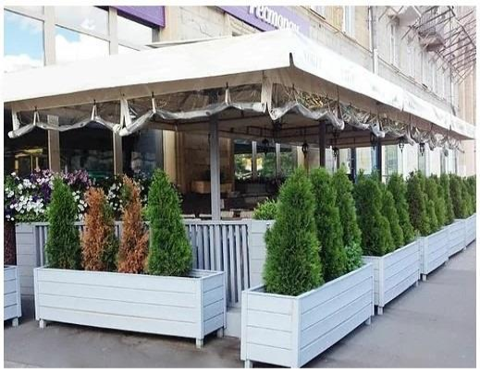
При размещении сезонного (летнего) кафе должно обеспечиваться сохранение свободной ширины прохода по тротуару по основному ходу движения пешеходов не менее 2 метров.

Элементы оборудования, используемые при обустройстве примыкающих
к стационарным объектам общественного питания сезонных (летних) кафе, должны быть выполнены в едином архитектурно-художественном решении с учетом колористического решения фасадов и стилистики здания, строения, сооружения, в котором размещено стационарное предприятие общественного питания, а также архитектурно-градостроительного решения окружающей застройки и особенностей благоустройства прилегающей территории.


Дизайн Код НТО Октябрьский район / 24
Сезонное (летнее) кафе

Требования

Сезонные (летние) кафе при стационарном предприятии общественного питания могут быть организованы как на территории, примыкающей к стационарному предприятию общественного питания, так и в качестве
отдельно стоящих предприятий общественного питания.

Минимальное расстояние до глухих фасадов зданий — 1 м. Сезонное (летнее) кафе, примыкающее к стационарному предприятию общественного питания, должно
находиться на расстоянии не более пяти метров от стационарного предприятия общественного питания, при этом границы места размещения сезонного (летнего) кафе не должны нарушать права собственников и
пользователей соседних помещений, зданий, строений, сооружений. Указанное расстояние измеряется по прямой линии от входной группы в здание, строение, сооружение, в котором осуществляется деятельность по оказанию услуг общественного питания предприятием общественного питания, до ближайших к такому
зданию, строению, сооружению крайних элементов сезонного (летнего) кафе.

Отдельно стоящие сезонные (летние) кафе должны соответствовать требованиям, предъявляемым к временным организациям общественного питания быстрого обслуживания, установленным санитарными правилами «Санитарно-эпидемиологические требования к организациям общественного питания, изготовлению и оборотоспособности в них пищевых продуктов и продовольственного сырья. СанПиН 2.3.6.1079-01». Отдельно стоящие сезонные (летние) кафе обеспечиваются пищевыми продуктами, приготовленными в стационарных организациях общественного питания.

Внешний вид отдельно стоящих сезонных (летних) кафе должен соответствовать требованиям, предусмотренным для киосков, павильонов.


Дизайн Код НТО Октябрьский район / 25
Сезонное (летнее) кафе

Требования
Элементы оборудования сезонных (летних) кафе должны содержаться в технически исправном состоянии, быть очищенными от грязи и иного мусора. Не допускается наличие на элементах механических повреждений, прорывов размещаемых на них полотен, а также нарушение целостности конструкций. Металлические элементы конструкций, оборудования должны быть очищены от ржавчины и окрашены.

Высота зонтов не должна превышать высоту первого этажа здания, строения, сооружения, занимаемого предприятием общественного питания.

При обустройстве сезонных (летних) кафе не допускается использование шатров. Установка капитальных конструкций (фундамент, утепленные стены и т.п.) не допускается.

Не допускается использование элементов оборудования сезонных (летних) кафе для размещения рекламы, за исключением фирменного знака, логотипа стационарного объекта общественного питания, к которому относится сезонное (летнее) кафе.

При размещении летнего кафе должно быть предусмотрено:

- Наличие стационарных санузлов с умывальными раковинами, раздельными для персонала и посетителей, - Наличие урн,
- Обеспечение доступности для маломобильных групп населения путем использования пандусов, поручней и т.д.
- При обустройстве сезонных (летних) кафе не допускается использование шатров. Установка капитальных конструкций (фундамент, утепленные стены и т.п.) не допускается.


Дизайн Код НТО Октябрьский район / 26
Сезонное (летнее кафе)

Цветовое решение
Цветовое решение сезонного кафе должно соответствовать цветовому решению фасада здания, в котором расположено стационарное предприятие общественного питания, либо:
- быть выбрано одним из цветов - RAL 9010 (белый), RAL 9001 (кремово-белый), RAL 1013 (жемчужно-белый), RAL 1015 (светлая слоновая кость):





RAL RAL 9010

RAL 9001

RAL 1013

RAL 1015
Название цвета Образец Белый

Кремово-белый

Жемчужно-белый

Светлая слоновая кость

- быть натурального цвета древесины (белого или светлого оттенка как в образце), из которой изготовлен отдельно стоящий летний киоск








Название Белый Береза цвета

Образец
Венге, светлый
Скандинав Дуб млечный ский бук
Дуб французск ий
Дуб сантана светлый

- быть графитового цвета в сочетании с элементами из дерева (как в образце).


Дизайн Код НТО Октябрьский район / 27
Сезонное (летнее кафе)

Оборудование

При обустройстве сезонного (летнего) кафе используются такие элементы оборудования, как: летняя мебель, технологические настилы, навесы, маркизы, зонты, декоративные ограждения, осветительные приборы, элементы вертикального и контейнерного озеленения, цветочницы.
В составе мебели могут использоваться столы, стулья, кресла, диваны и иные предметы мебели.
Использование дачной, садовой и интерьерной мебели для сезонного (летнего) кафе не допускается.

Сезонные кафе размещаются:
- вне границ пешеходных коммуникаций (тротуаров, дорожек, аллей),
- на специально обустроенных площадках.

- Покрытие площадки сезонного кафе – технологический настил, располагаемый:
- на твердых покрытиях,
- на мягких покрытиях (грунтовых, травяных,).


Дизайн Код НТО Октябрьский район / 28
Бахчевой развал

Рекомендации к элементам и материалам

Допускается размещение бахчевых развалов со следующими габаритами:
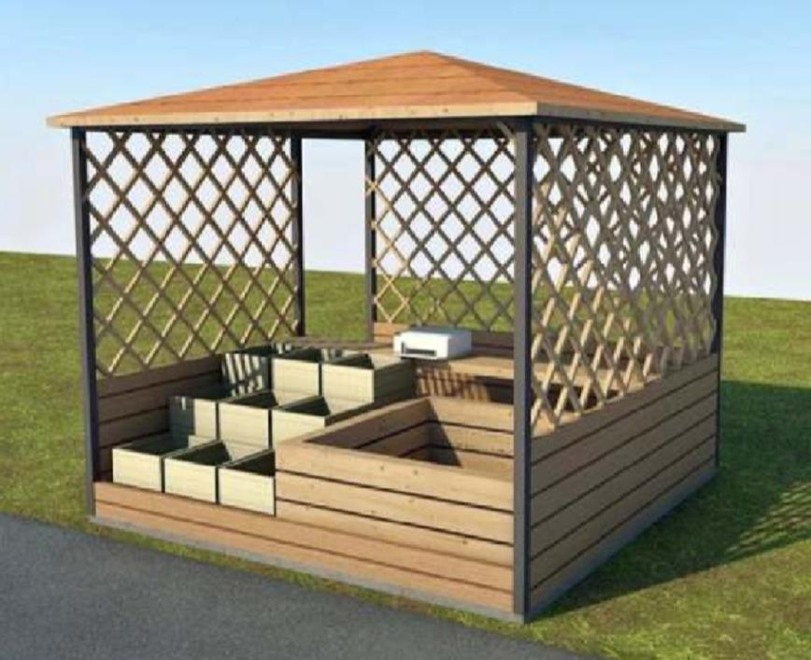
10 кв. м = 4 х 2,5 м.

Со стороны торгового фронта следует организовывать навес.

Материалы: Фанера влагостойкая, Доска строганная обрезная,
деревянный брус, листовая сталь с порошковой окраской и профилированные стальные трубы


Дизайн Код НТО Октябрьский район / 29
Елочный базар

Рекомендации к элементам материалам
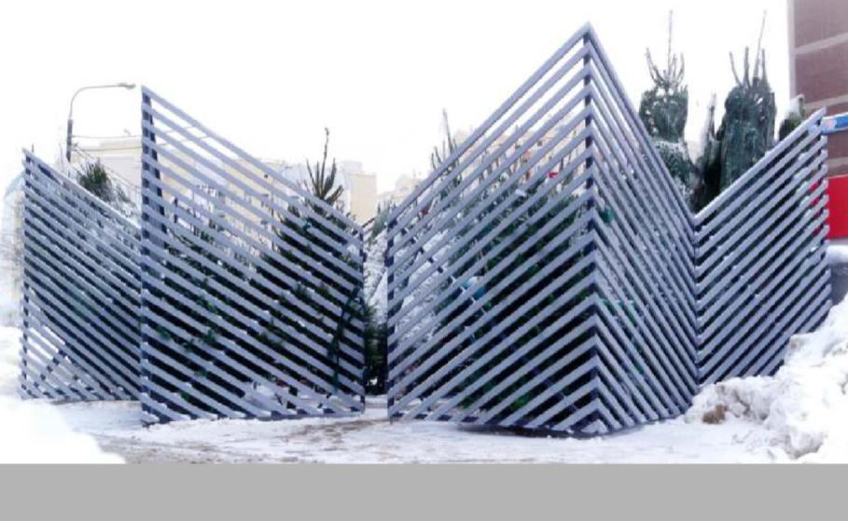
Габариты елочного базара варьируются в зависимости от количества продукции. Следует предусмотреть зону для продавца, рекомендуется оборудовать елочный базар прилавком.

На ограждении запрещается размещение баннеров и рекламы сторонних организаций.
Елочный базар начинает работать в середине декабря и заканчивает 31 декабря.

Материалы: Фанера влагостойкая, Доска строганная обрезная,
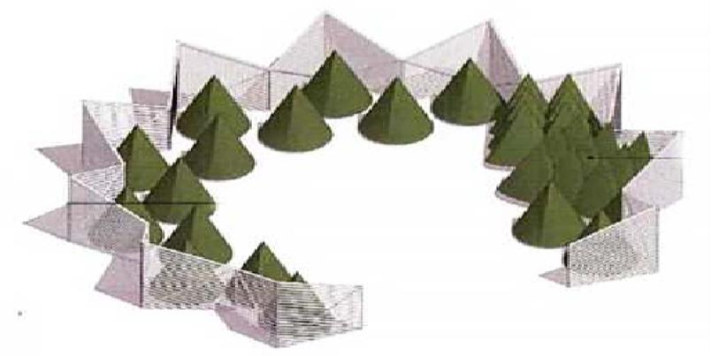
деревянный брус, листовая сталь с порошковой окраской и профилированные стальные трубы


Дизайн Код НТО Октябрьский район / 30

Типы ассортимента

Тип ассортимента

Продовольственные товары, не требующие хранения
в холодильных камерах

Продовольственные товары, требующие хранения
в холодильных камерах
Ассортимент товара

Хлебобулочные изделия Кондитерские изделия Овощи и фрукты, Алкогольная продукция (26),
Табачная продукция (27), Вода, Соки

Молочная продукция Мясные продукты Рыбные продукты Мороженое, Прохладительные напитки, Алкогольная продукция (26)

Тип ассортимента

Сувенирная продукция

Печатная продукция

Цветочная продукция

Общепит

Предоставление услуг

Ассортимент товара

Изделия из янтаря Открытки Магниты

Книги, Пресса, Канцелярия, Сопутствующие товары

Цветы, Подарочная продукция,
Товары для цветоводства

Чай и кофе, Фастфуд

Ремонт Фотоуслуги Мобильная связь

Непродовольственные товары
Хозтовары Парфюмерия и косметика, Одежда, Аудио- и видеопродукция, Бытовая химия, Товары повседневного спроса

26. Федеральный закон «О государственном регулировании производства и оборота этилового спирта, алкогольной и спиртосодержащей продукции и об ограничении потребления (распития) алкогольной продукции» ( в редакции Федерального закона от 7.01.1999 г. № 18-ФЗ) (с изменениями на 28.12.2017 г.) (редакция, действующая с 1.01.2018 г.).
27. Федеральный закон от 23.02.2013 г. № 15-ФЗ «Об охране здоровья граждан от воздействия окружающего табачного дыма и последствий потребления табака».

Дизайн Код НТО Октябрьский район / 31


Не допускается реализация в НТО:


Скоропортящейся пищевой продукции при отсутствии холодильного оборудования;
Алкогольной продукции (кроме случаев реализации алкоголя крепостью не более 16,5% в точках общепита) ст. 16 Закона № 171-ФЗ

Разрешается НТО:



Использовать для продажи: Предоставлять услуги:


Продовольственные товары;

Непродовольственные товары;


Печатную продукцию;


Сувенирную продукцию;

Цветы;
Общественного питания;

Населению;

Комбинированных товаров


Дизайн Код НТО Октябрьский район / 32
Рекомендуемые материалы


Киоски, Павильоны

Композитные алюминиевые панели


—Не комбинировать при отделке панели разных цветов.
—Использовать панели с матовым покрытием.
Доска строганная обрезная / рейка с текстурой дерева


— Использовать доску толщиной не менее 30 мм. — Покрывать бесцветным
защитным маслом для дерева.


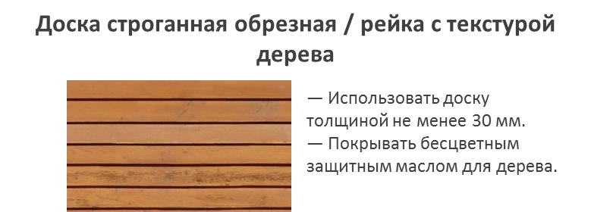
Лоток торговый

Управляющий делами
Администрации Октябрьского района А.А. Пригородова


Дизайн Код НТО Октябрьский район / 33

